**民权县职教中心**

**2023年艺术教育发展年度报告**

学校艺术教育是实施美育的最主要的途径和内容。艺术教育能够培养学生感受美、表现美、鉴赏美、创造美的能力，在师生的共同努力创建下，校园艺术教育活动精彩缤纷。现将我校美育艺术教育发展情况报告如下。

一、基本情况

学校是省双高建设单位，全日制在校学生总数3079人，学校按照国家新颁发的中等职业学校公共艺术课程教学大纲的要求，面向学校77个班级，开设公共艺术必修课程，《音乐》、《艺术欣赏》每周1节课，其中音乐课程的选用教材，是根据中等职业学校国家规划立项教材开设课程。美术学科由王琛、王艳苹老师参与编写的校本教材《艺术欣赏》(第1版)》，我校的艺术必修课程都纳入每个学期的学分管理。并采用考评的形式对学生的学习情况进行考核，确保课程教学质量。同时，面向全体学生，在每周三、五的第7节课选修社团活动课中，设立了:《演讲与口才》、《合唱团》、《足球》、《绘画》、《摄影》、《国旗护卫队》等课外活动，极大地拓展了学生选择的空间，丰富了艺术学科的内涵，同时课外活动社团选修课程也纳入每个学期的教学管理。

二、艺术教师配备

1.教师队伍基本情况

目前，学校公共艺术课专、兼职教师共有17人，其中，音乐7人，美术10人(包括服装设计专业老师)，他们基本都毕业于各类艺术院校，个别老师不仅担任公共艺术类的课程，还在不同的专业学部担任与专业相关各类艺术课程，比如:素描、动画、平面设计、摄影、礼仪等。

三、艺术教育管理

为了加强我校公共艺术课程教学，根据学校的工作部署，学校成立了艺术教学与活动指导小组，由教务科指导音乐学科、美术学科艺术常规课堂教育教学;学生科指导课外艺术活动;校团委进行艺术活动的具体实施。

四、艺术课程教学管理规范

对于艺术课程教学，教务科严格按照课程的管理制度管理，严控教材征订、教学大纲制订、教学计划制订、教学进度表制订等关键环节的工作，保证艺术教育课程有计划、有秩序地开展。

1.多项举措齐头并进，促艺术教育快速发展

(1)通过艺术社团，面向全体学生，丰富学生课外、校外文化艺术活动

本年度，学校深入开展了丰富多彩的艺术教育活动，具体做法是:利用学校广播、校园电视台等平台每天课间和中午播放世界名曲;宣传橱窗、校园公众号等宣传途径进行大力宣传;学校的教学区悬挂中外名人名言，尤其是南实训楼长期张贴展示学生的美术佳作，利用各种节日举办丰富的艺术活动，2019学年有 30多个师生艺术社团定期开展活动。比如:“迎新生文艺汇演”“贺中秋 庆国庆”师生演出活动等；另外，经常邀请省、市艺术家到我校讲座，同时在我校建立青少年书法、绘画培训基地，建立音乐沙龙、音乐培训点，经过规范的组织和管理，大大提升了我校艺术教育的质量。

(2)丰富多彩的课外艺术活动，彰显师生的综合艺术水平

多年来我校大力开展了一系列的艺术活动，为师生搭建了一个展示才华的舞台，主要是:已经开展了七届的庆元旦 迎新春画展，主要项目有精彩的师生书法绘画、美术摄影展、感恩主题演讲、校园歌手比赛、建党100周年文艺汇演、合唱比赛、舞台剧比赛、中华传统文化朗读比赛等;除了在校园开展丰富多彩的活动外，学校还积极参加省市组织的技能大赛活动并获奖，如:2023年河南省中职学校“技能大赛”“文明风采”竞赛中，获得一等奖，二等奖，三等奖多名。

五、校园文化艺术环境

学校积极为学生创造良好的校园文化艺术环境，配合宣传栏、文化长廊、校园广播、校园电视台、为学生打造高雅文化艺术氛围。加强校园艺术文化建设，构建“上职业学校 创出彩人生”的校园艺术文化体系，进一步优化育人环境使学校成为师生身心愉悦、情感陶冶的乐园;着眼于学校艺术教育活动的进一步拓展，让全校师生时时处处都能感受到学校艺术文化的魅力，促进学生良好品德修养的形成。

六、学校艺术教育工作公示和奖励制度

学校将艺术教育纳入教学质量年度报告，参加学校文化艺术节、元旦汇演竞赛等各级各类文艺竞赛并获奖的学生、教师和团体，都按照学校相关的制度进行评比和奖励。如学生科的班级量化考核评价体系就有专门的相对应班级评价加分项。

七、艺术素质测评

学校根据各级的相关艺术素质测评的文件精神，结合学校实际，大力开展艺术素质教育的过程学习和测评工作，如组成教研督导小组，课堂教学工作小组和评估小组，配备了测评教室等硬件设施，每年坚持对每位学生的艺术素质进行有效的测评和总结。

八、经验与举措

学校从方方面面、立体地营造出了一种浓浓的校园艺术氛围，培养学生高雅的艺术修养，使人徜徉其中，得到体验，得到实践，得到熏陶。本年度，学校深入开展了丰富多彩的艺术教育活动。

总之，学校本着全面发展，学有所长的办学思想，始终坚持艺术教育普及化的路线，所有班级均开展一年的音乐鉴赏课和美育课。在音乐教学中除了严格执行音乐教学大纲要求的书本内容外，教师根据学生的学习兴趣适当增加课外内容，以保证学生对课堂的兴趣，激发学生学习激情，保证每个从民权职教中心走出的学子，都是具备基本艺术修养的健全的人。

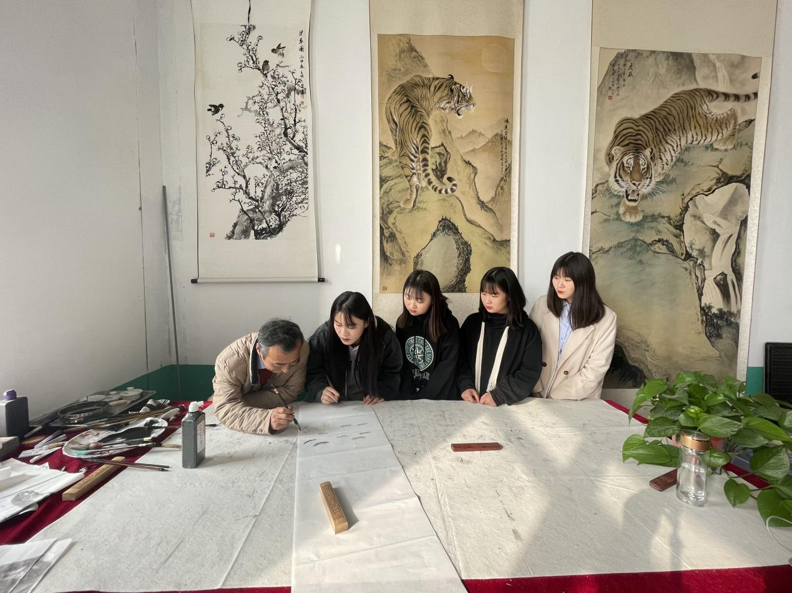

美术绘画专业学生走访民权县画虎村开展研学活动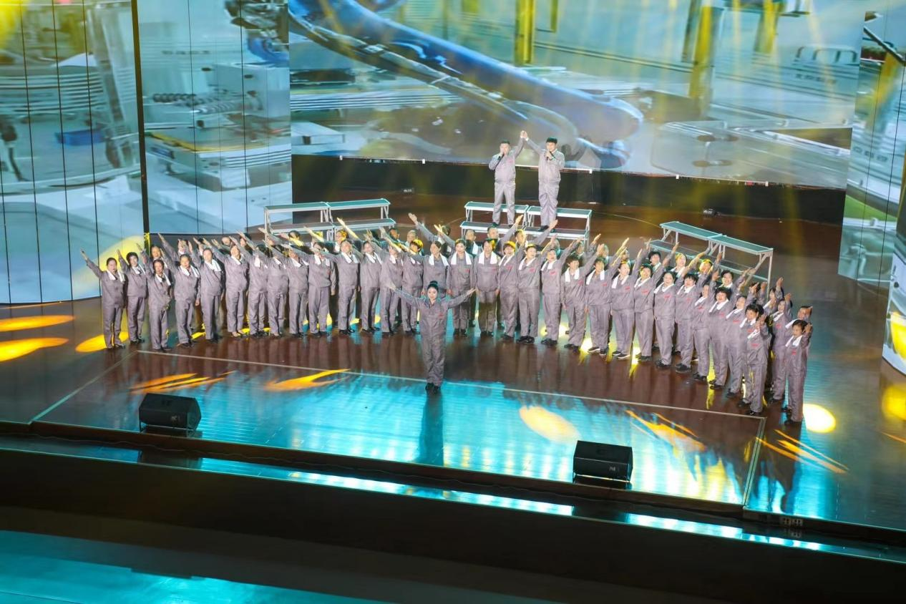

人文艺术系音乐教师张雅涵演出现场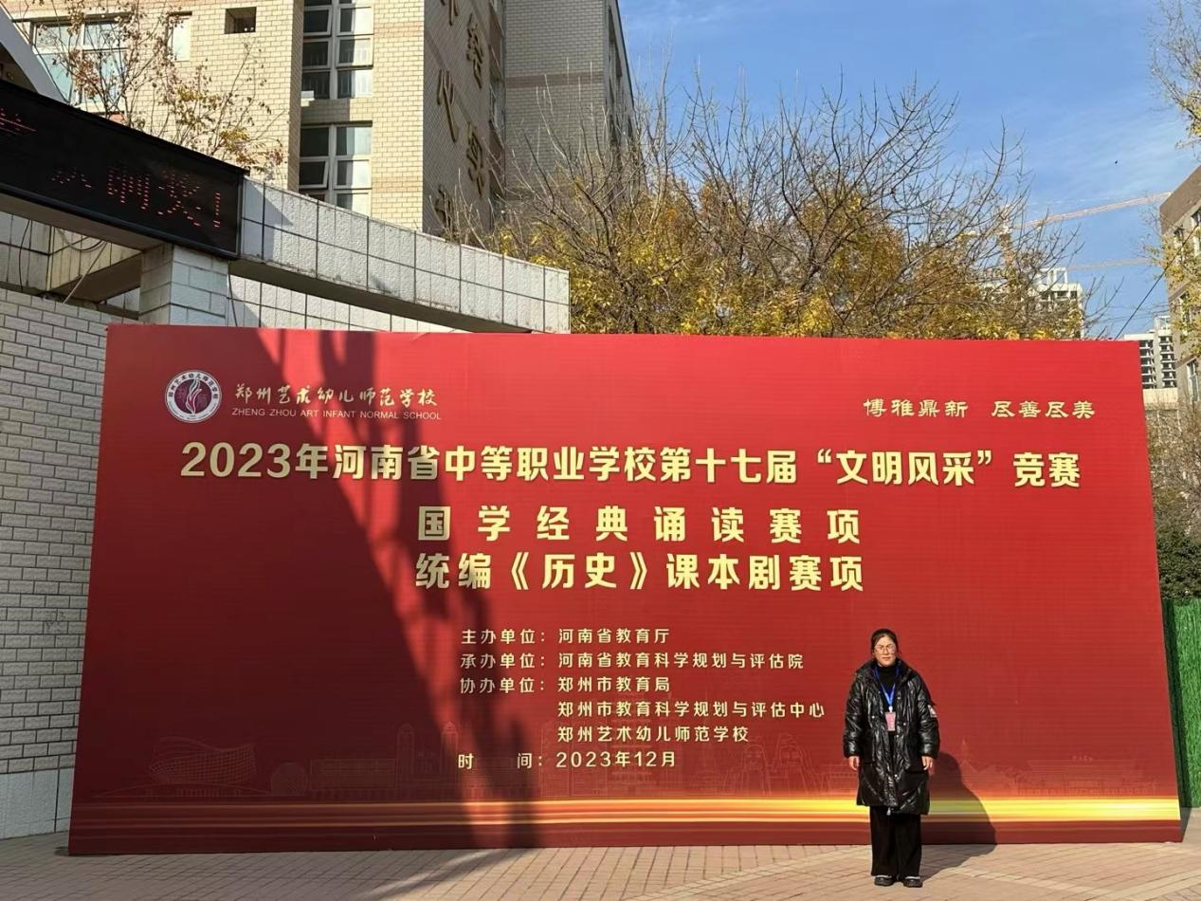

2023年省级技能大赛参赛现场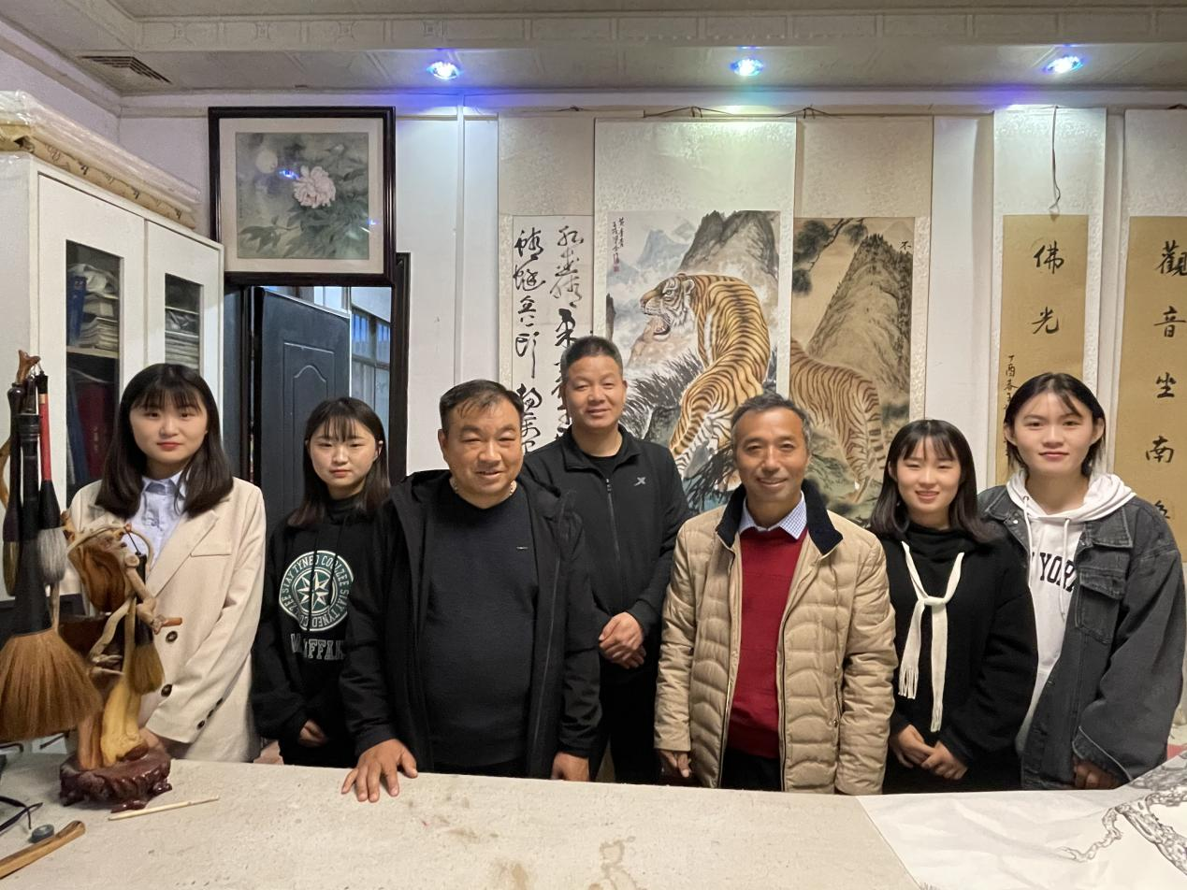

校师生非物质文化遗产传承人王培双合影留念